Waren in T | Geld in M$
  DosenKarotte
  Gelbrübe Natura
  Bio Rüebli Premium
  25
Waren in T | Geld in M$
  DosenKarotte
  Gelbrübe Natura
  Bio Rüebli Premium
  25

Entwicklungen  Transport: Zu Beginn können 5 Tonnen transportiert werden  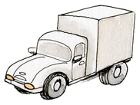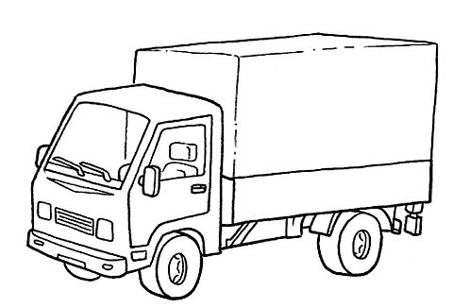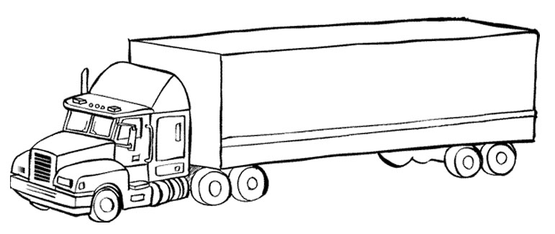  Die fahrzeuge können nur der Reihe nach gekauft werden.  Anwälte:  Anbau:  * alle Angaben sind für 1 KarottenFeld | Rüebli-Imperium    Vulgo:  Brand:
  10 t  100 M$ |  | 20 t  400 M$ |  | 40 t  1000 M$
  
  100 M$ | 200 M$ | 400 M$ | 800 M$ | 1600 M$
  Sorte | Kosten/Jahr* | Ertrag/Jahr*
  Dosenkarotte | 100 M$ | ca. 50 T
  Gelbrübe Natura | 150 M$ | ca. 40 T
  Bio Rüebli Premium | 200 M$ | Ca. 30 T
Entwicklungen  Transport: Zu Beginn können 5 Tonnen transportiert werden  Die fahrzeuge können nur der Reihe nach gekauft werden.  Anwälte:  Anbau:  * alle Angaben sind für 1 KarottenFeld | Rüebli-Imperium  Vulgo:  Brand:
  10 t  100 M$ |  | 20 t  400 M$ |  | 40 t  1000 M$
  100 M$ | 200 M$ | 400 M$ | 800 M$ | 1600 M$
  Sorte | Kosten/Jahr* | Ertrag/Jahr*
  Dosenkarotte | 100 M$ | ca. 50 T
  Gelbrübe Natura | 150 M$ | ca. 40 T
  Bio Rüebli Premium | 200 M$ | Ca. 30 T

